IP-201系统
概要设计说明书

文档变更记录
序号 | 变更说明 | 编辑 | 版本号 | 日期 | 批准
1
2

目 录
1. 引言 4
1.1 编写目的 4
1.2 背景 4
1.3 定义 4
1.4 参考资料 4
2. 总体设计 5
2.1 需求规定 5
2.2 运行环境 5
2.3 基本设计概念和处理流程 5
2.4 结构 5
2.5 功能器求与程序的关系 5
2.6 人工处理过程 5
2.7 尚未问决的问题 6
3. 接口设计 6
3.1 用户接口 6
3.2 外部接口 6
3.3 内部接口 6
4. 系统数据结构设计 6
4.1 逻辑结构设计要点 6
4.2 物理结构设计要点 6
4.3 数据结构与程序的关系 6
5. 系统出错处理设计 7
5.1 出错信息 7
5.2 补救措施 7
5.3 系统维护设计 7

概述

编写目的
为方便毒检项目的顺利进行和后期开发人员熟知毒检项目的主要功能框架，现编写毒检的项目概要设计文档。

背景
为了满足市场需求，在毒检仪一代的基础上开发毒检仪二代产品。先对此次开发的软件命名为IP-201，即毒检仪二代。
- 软件需求提出方：
- 参与开发人员：林梅芳、刘青、张良、温文龙
- 面向用户：毒检仪器的使用者
- 运行环境：PC

定义
序号 | 术语或缩略语 | 说明性定义
1 | IP-201 | 毒检仪二代
2 | SVN | 存放资料的服务器地址：svn://192.168.29.150/svn/eip110

参考资料
资料名称 | 作者 | 文件编号、版本 | 资料存放地点
IP-201毒品检测仪软件需求表 |  | v1.0 | SVN/DOC/需求文档
PC毒检仪通信协议 |  | v1.0 | SVN服务器
二维码编码规则 |  | v1.0 | SVN/DOC/二维码规则
打印报告 |  |  | SVN/DOC/确认文档
万孚C++编码规范 |  | v1.0 | SVN服务器

总体设计

需求规定

功能需求
- 用户登录：不同的用户开放不同权限的功能。
- 测试：T-Cup、T-Cube两种杯型测试、显示测试结果。
- 历史数据：查询管理历史测试数据。
- 设置：用户管理、服务器配置、语言切换、测试模式管理等功能。
- 校正：对标准机和目标机进行亮度校准。

系统性能
- 时间性：每次测试时间为
- 准确性：总体测试准确率为
- 可靠性：总体测试通过率为

输入输出
- 信息输入：单次测试前数据的信息输入。
- 结果打印：单次测试结果的报告打印。
- 历史导出：历史查询数据的导出保存。

数据管理
- 用户数据：用户登陆数据的添加、删除，修改。
- 历史数据：历史测试数据的查询，删除，导出。

故障处理要求
- 连接故障：电源线、USB连接故障，提醒用户重新连接。
- 运行故障：仪器无法正常运行，挺行用户检查仪器是否正常。
- 软件故障：软件无法打开等，提醒用户安装运行环境。

环境
- 运行环境：Windows平台
- 开发环境：QtCreator
- 编译环境：VS2015

基本设计概念和处理流程
整体软件设计基于使用流程顺序开发完成，用户首先连接仪器，打开并登陆软件，进行测试，结果打印，历史数据管理和设置等。

使用流程
软件使用流程图如下：
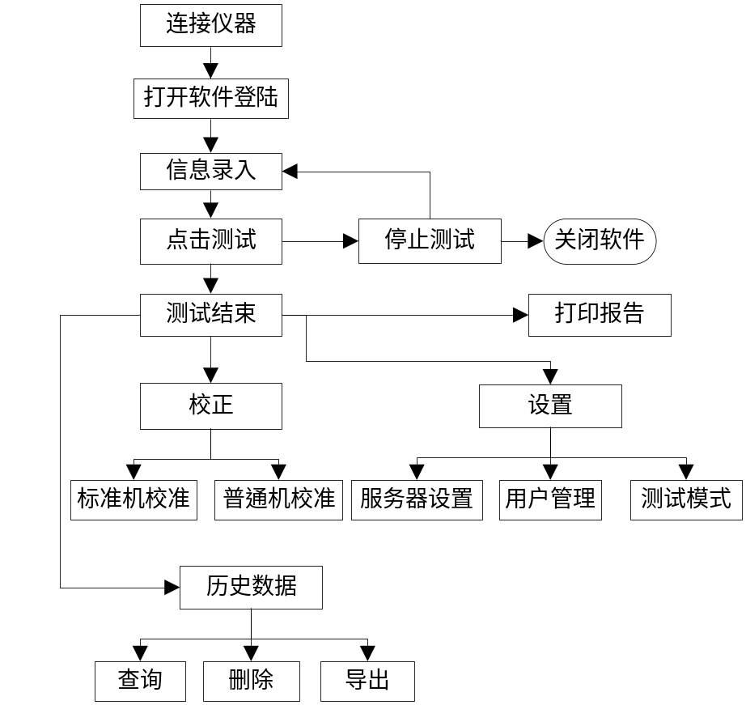

测试流程
不同杯型测试流图图如下：
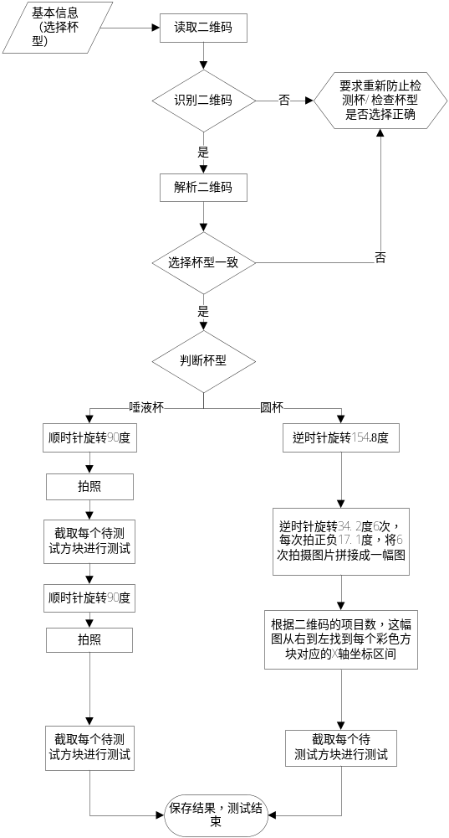

模块结构
软件整体模块结构划分如下：
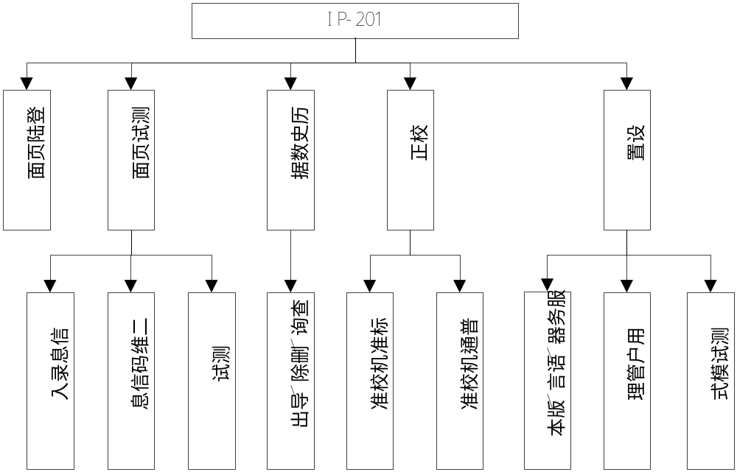

接口设计

用户接口
可运行程序中存放Resources资源文件夹，其中存放杯类型配置文件、校准配置文件和打印模板。用户可通过修改杯类型配置文件对当前支持的杯类型进行设置。
- 杯类型信息：可通过配置文件进行配置，配置文件名为Config.ini。
- 校准配置：通过UI进行配置。
- 打印模板：打印模板非专业人员请勿随意修改，存放各杯型的HTML文件。

外部接口
当前存在的外部接口信息如下：
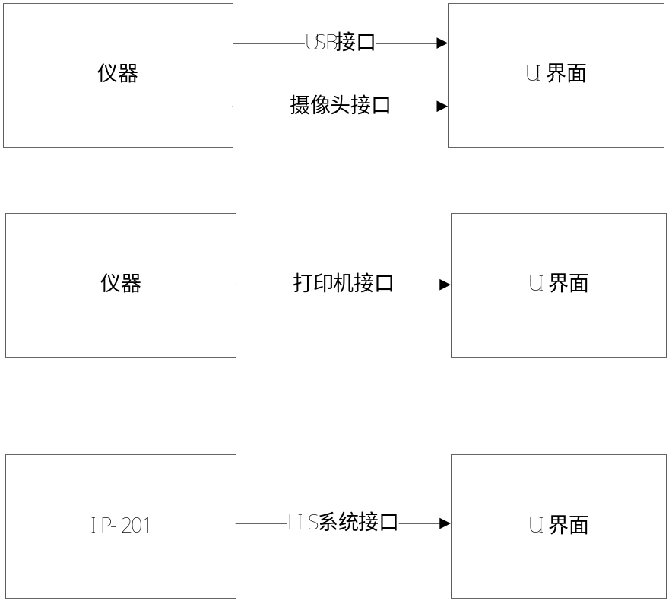

内部接口
当前软件存在的内部接口如下：
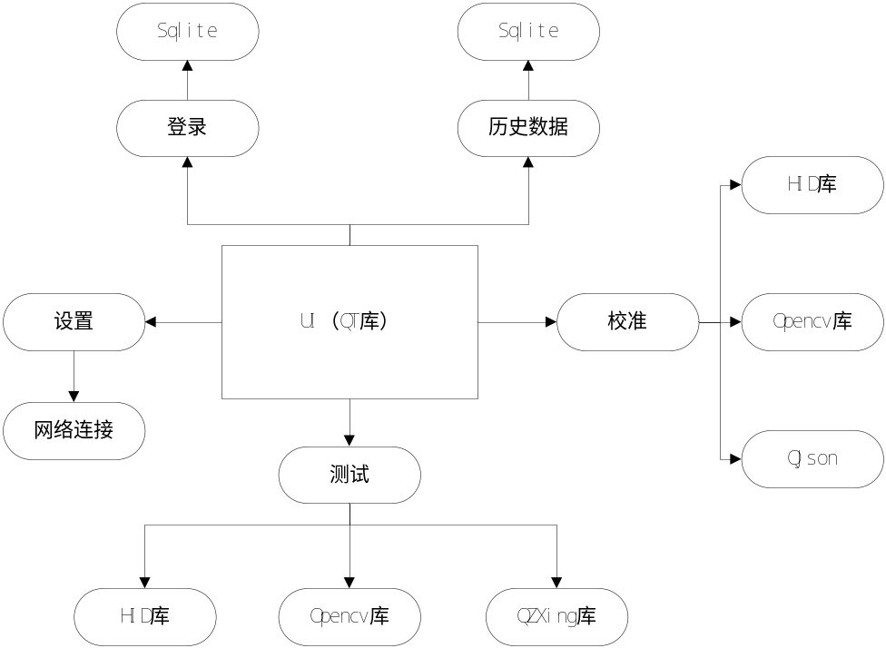

数据库设计
当前软件中数据库为两个，用户数据库和历史测试结果数据库。

用户数据库
用户数据库只包含用户名和密码两个字段，主键为SQLite的内部自动生成主键。

测试结果数据库

系统出错处理设计

出错信息
用一览表的方式说朗每种可能的出错或故障情况出现时，系统输出信息的形式、含意及处理方法。

补救措施
说明故障出现后可能采取的变通措施，包括：
a. 后备技术说明准备采用的后备技术，当原始系统数据万一丢失时启用的副本的建立和启动的技术，例如周期性地把磁盘信息记录到磁带上去就是对于磁盘媒体的一种后备技术；
b. 降效技术说明准备采用的后备技术，使用另一个效率稍低的系统或方法来求得所需结果的某些部分，例如一个自动系统的降效技术可以是手工操作和数据的人工记录；
c. 恢复及再启动技术说明将使用的恢复再启动技术，使软件从故障点恢复执行或使软件从头开始重新运行的方法。

系统维护设计
说明为了系统维护的方便而在程序内部设计中作出的安排，包括在程序中专门安排用于系统的检查与维护的检测点和专用模块。 各个程序之间的对应关系，可采用如下的矩阵图的形式。

